面向规范化不确定性控制的历史文献时空知识图谱构建方法——以长江流域中共党史文献为例
刘俊琦¹，孙德忠¹，余佳雄²，张忠家³
¹(武汉理工大学马克思主义学院 湖北 武汉 430070)
²(武汉理工大学安全科学与应急管理学院 湖北 武汉 430070)
³(湖北省社会科学院 湖北 武汉 430077)
摘要: [目的] 针对历史文献知识图谱构建中实体、关系及时空规范化可能改变完整命题解释范围的问题，提出面向规范化不确定性控制的时空知识图谱构建方法。[方法] 以规范断言为质量控制单元，依次完成实体、关系及时空作用域规范化，并对前置准入候选开展断言级证据语义核验，形成严格、上下文和未决三类知识状态。[结果] 基于长江流域13个省级行政区域983册中共党史文献，构建152,979个规范实体和424,150条结构化断言。级联准入形成112,158条前置严格候选；在双裁判五档标签形成强共识的条件指标中，前置严格候选的证据支持精度为69.18%（95% CI：66.51%—71.96%），证据核验后最终严格层为99.28%（965/972，95% CI：98.52%—99.65%），门外加权潜在严格准入比例为0.66%（95% CI：0.40%—0.97%）。[局限] 评价仍受历史文献证据可及性、模型判定一致性和参考标注范围影响，后续工作应扩展跨来源证据组织与复杂语义限定识别。[结论] 历史文献知识质量控制需要同时约束规范断言的结构条件和证据支持范围。通过将知识规范化、结构准入与断言级证据核验衔接起来，本文为分层使用和原文复核提供可追溯的知识组织路径。
关键词: 知识规范化；级联准入；选择性预测；时空知识图谱；党史文献
分类号: G353，TP391
DOI:（待刊后补）
Construction of a Spatiotemporal Knowledge Graph for Historical Documents through Normalization Uncertainty Control: A Case Study of CPC Historical Documents in the Yangtze River Basin
Liu Junqi1, Sun Dezhong1, Yu Jiaxiong2, Zhang Zhongjia3
¹(School of Marxism, Wuhan University of Technology, Wuhan, Hubei 430070, China)
2 (School of Safety Science and Emergency Management, Wuhan University of Technology, Wuhan, Hubei 430070, China)
3 (Hubei Academy of Social Sciences, Wuhan, Hubei 430077, China)
Abstract: [Objective] To address the risk that entity, relation and spatiotemporal normalization may change the interpretation of complete propositions in historical-document knowledge graphs, this paper proposes a spatiotemporal knowledge-graph construction method for controlling normalization uncertainty. [Methods] Standardized assertions are used as the unit of quality control. Entity, relation and spatiotemporal-scope normalization are performed sequentially, followed by assertion-level evidential verification of preliminary admission candidates. The process produces three knowledge states: strict, contextual and unresolved. [Results] Using 983 volumes of CPC historical documents from 13 provincial-level regions in the Yangtze River Basin, we constructed 152,979 canonical entities and 424,150 structured assertions. Cascaded admission produced 112,158 preliminary strict candidates. Under the conditional metric formed by strong consensus between two independent judges on five evidence-support levels, the support precision was 69.18% (95% CI: 66.51%—71.96%) before evidential verification and 99.28% after verification (965/972, 95% CI: 98.52%—99.65%) in the final strict layer. The weighted opportunity for potential strict admission outside the gate was 0.66% (95% CI: 0.40%—0.97%). [Limitations] The evaluation remains affected by evidence accessibility, model-judgement consistency and the scope of the reference annotations; cross-source evidence organization and complex semantic-scope identification require further development. [Conclusions] Quality control for historical-document knowledge must constrain both the structural conditions of standardized assertions and the scope of evidential support. By linking knowledge normalization, structural admission and assertion-level evidence verification, the method provides a traceable basis for layered use and source-based review.
Keywords：Knowledge Standardization; Cascaded admission; Selective prediction; Spatio-temporal Knowledge Graph; CPC Historical Documents

1 引言
历史文献中的同一对象常以别名、简称和不同叙述粒度出现；同一地点或年份又可能分别限定人物活动、组织存续、事件发生或关系有效期。因而，图谱构建面对的不是把词语转成三元组这一单一任务，而是要判断规范化后的完整断言是否仍落在原文支持范围内。既有数字人文知识组织、大语言模型辅助图谱构建和知识图谱质量研究分别提供了对象关联、关系抽取与结构管理方法[1-3,8-13]，但这些能力并不自动回答一个具体问题：当实体、谓词和时空作用域被共同规范化后，哪一部分命题已经具备入图条件，哪一部分只能作为语境或未决记录保留？ 长江流域红色档案的跨区域协同开发及国家文化公园建设，也使跨区域资料的统一组织具有现实需求[7,14-15]。
本文关注的语义困难可以由两个常见情形说明：识别出“上饶中心县委”并不等于原文已经证明其驻扎于某一组村庄；人物与“智取宜章”发生关系，也不等于候选附带的1927年限定成立。实体身份、关系解释和时间空间归属在处理链中相互影响，局部判断一旦进入后续步骤，就可能把对象线索扩展为更具体的完整命题。因此，来源定位和结构合法性需要在断言层与证据支持结合，才能判断最终知识状态。
围绕上述问题，本文提出以规范断言为质量控制单元的级联准入方法。候选记录先完成实体身份、受控谓词、关系端点及时空作用域的规范化和结构检查，再对具备严格准入可能性的断言返回原文进行语义支持核验；最终状态由结构条件、证据标签和部分支持准入政策共同决定。本文以长江流域13个省级行政区域的983册中共党史文献为语料，分别从准入集合、门外候选和具体史料案例检验这一机制的质量边界。
图1 研究框架
Fig. 1 Research Framework
本文的贡献集中在三个相互衔接的方面：（1）把实体身份、关系语义及时空作用域统一到规范断言中，明确局部语义转换如何共同改变完整命题；（2）把结构准入、证据定位和断言级支持判定组织为级联过程，按严格、上下文和未决状态保存不同确定程度的知识；（3）同时评价准入集合的条件支持质量和门外候选的潜在准入机会，并用对象指称、关系具体化和限定冲突案例解释质量—覆盖取舍的来源。
2 相关研究
2.1 历史文献知识图谱的知识组织与时空语义表征
历史文献知识图谱首先要解决对象如何被组织。领域本体、实体链接和跨文献关联研究使人物、组织、地点与事件能够在统一模式中被检索和组合；文化遗产与红色数字人文研究进一步把来源材料、对象层级和服务场景纳入图谱设计[1-3,8-13]。这些工作确立了“对象—关系—来源”的组织基础，但对象被统一命名并不等于每条关系都获得了同等强度的史料支持。
实体身份和关系端点具有连续依赖。名称消歧决定两个提及是否指向同一对象，谓词映射又决定该对象可以承担怎样的关系角色；如果端点类型或关系域值域不兼容，形式上成立的边仍不能进入严格使用范围[16-23,29-31,37-40]。这说明对象规范化、关系规范化和结构约束虽然可以分别实现，评价时却应追踪它们对同一完整断言的共同影响。
时间和空间不是附加在三元组外部的装饰字段。同一地点可以表示事件发生地、人物活动地、组织驻地或叙述背景，同一年份也可能指事件发生、关系有效、人物生平或来源文献年代；时空本体和时序知识研究因此强调角色与归属对象的区分[32-34,43]。本文据此把时间、地点的值、语义角色和归属对象作为断言限定的一部分，而不是在关系生成后统一补写。
2.2 历史知识的规范化与级联质量控制
2.2所讨论的规范化包含三个层面：实体链接和类型判定处理对象身份，开放谓词到受控关系的映射处理联系含义，领域约束和校验形状处理端点组合及结构合法性[16-22,29-31,37-44]。选择性预测和拒绝选项则改变接受范围，以弃权控制局部语义判断的风险[4,25-26,41]。它们分别解决“如何解释对象和关系”以及“何时接受判断”，但不能单独证明完整断言已经得到原文支持。
前序判断会进入后续命题。实体归一改变关系端点，关系映射限定可用的语义角色，时空归属又决定断言适用的对象和范围；事件边界、关系抽取和实体解析中的错误因此可能在后续处理中累积[23-28,33-34,42-43]。本文不把这种依赖解释成局部模型必然造成全库错误，而是把它作为需要在完整断言层评价的风险来源。
选择性预测为局部判断提供了自动接受、升级裁决和弃权等风险控制方式[4,25-26,41]。然而历史知识形成包含多个前后依赖的语义转换，暂缓一个局部判断会改变后续断言的组成和覆盖范围。因此，选择性策略在本文中被视为规范断言准入链中的支撑机制，而不是可以替代证据核验的独立正确性保证。
2.3 历史知识的证据关联与准入质量评价
2.3关注知识如何回到史料。来源谱系保存出处和加工过程，原文定位把断言连接到具体文本位置，语义支持判定则进一步判断该文本是否支撑当前命题[35-36]。付翔等[47]将图谱—原文联合定位和逐子句校验用于生成后的回答，控制对象是回答内容及规范强度；本文控制对象是规范断言，控制阶段是规范知识形成与入图准入阶段，输出是断言的严格、上下文或未决状态。两种研究都要求回到原文，但分别位于回答生成校验和知识形成准入，本文据此把来源定位、规范化与证据门组织为一个连续的断言质量控制过程。
证据核验参与筛选后，质量评价不能只看已保留知识的准确程度，还要说明筛选之外仍有多少候选具备潜在准入机会[5-6,45-46]。前者反映发布集合的条件支持质量，后者反映选择性控制的覆盖代价；两个总体不同，不能压缩成一条普通准确率—召回率曲线。
因此，已有研究分别支撑对象表示、局部决策和来源核验，但本文需要解决的是三者在带有时空限定的规范断言形成阶段如何衔接。本文的研究定位不是重新提出抽取器，而是让结构条件和原文支持共同参与入图准入，并以准入侧与门外侧两个总体报告其质量边界。
3 面向知识规范化与级联准入的时空知识图谱构建方法
本文以历史文献生成的候选记录为输入，以附有来源信息和证据状态的规范断言为输出。实体、关系及时空规范化确定命题的对象、联系和限定范围，结构检查筛选具备证据核验条件的候选，语义核验进一步决定其准入状态。各环节通过统一断言标识关联，保存局部判断与完整命题之间的对应关系。
3.1 规范断言表示与知识状态
严格层指满足前置结构条件并经证据门接受的规范断言；完全支持和部分支持均保留支持等级，但部分支持只有在固定谓词准入政策允许时进入严格层。部分支持但不在该政策内、以及证据不足的记录进入上下文层；不支持、冲突和无证据的记录进入未决层。
设历史文献集合为D，知识生成过程获得实体提及、开放关系、事件及时空线索，将候选记录统一为规范断言对象，在其上完成语义映射和准入判定，形式如式（1）所示。
(1)
其中，e_{s}和e_{o}为主语、宾语的规范实体标识，r为关系字段，τ和λ为时间、空间作用域，Π为来源与证据对象。关系规范化后采用受控谓词，尚未稳定映射的表达保留原始关系及待规范化状态。各环节更新沿统一断言标识保存。
时间、空间作用域均包含值、角色、归属对象三个组成部分，如式（2）所示。
(2)
v_{t}为日期、年份或区间，ρ_{t}为发生、持续、记述等角色，o_{t}为时间限定的对象；v_{l}为规范地点，ρ_{l}为发生地、活动地、驻地等角色，o_{l}为空间归属对象。归属对象包括事件、实体状态和关系。Π保存文献标识、页码或行号、原文片段、定位方式与核验结果；未确定的时空信息保留原始表达及待核状态。
规范断言具有三类状态：严格层满足结构与证据准入政策，保留完全或部分支持标签；上下文层保存开放谓词、结构未完善或语境待补充的记录；未决层保存端点、作用域、证据冲突及定位缺失。状态与支持等级共同参与检索条件。
来源记录保存知识出处，规范身份按主语、谓词、宾语及时空作用域的五元键归并重复，事件框架组织共享事件对象的断言，分别支持来源回查、证据聚合和事件关联。
3.2 实体关系规范化与选择性类型判定
实体规范化包含类型判定与身份归一。规则侧利用来源类型、词法提示、模式投票和同名跨类型信息形成候选；分类器侧使用名称字符特征及出入方向谓词、邻接实体类型构成的关系上下文。预测通过类别阈值、规则一致、词法冲突与类型契约检查后自动接受。身份归一将别名、简称和历史称谓连接到规范实体，并保留原始提及，如式（3）。设分类器给出的预测类型为ŷ，置信度为p̂，θ_{ŷ}为该预测类别的阈值，Q表示规则与预测一致，B表示词法冲突，K表示类型契约通过，则类型接受指示量为
(3)
1[·]为指示函数。缺少预测、类别阈值或任一条件未满足时保留待核；预测值、置信度与阻断原因分别保存，区分低置信度、信号不一致和结构冲突。
类型任务进一步采用自动接受、升级裁决、显式弃权三路策略。风险估计器利用分类置信度、概率间隔、规则命中与一致、词法冲突、类型和来源信息预测基础分类错误风险r̂_{i}。给定预算b和任务数n，取k=⌊bn+0.5⌋，按风险降序选取前k项组成升级集合E_{b}，其余任务由接受阈值θ_{a}确定动作，见式（4）。
(4)
风险相同时按任务标识排序。升级输入包含名称、别名、关系上下文、来源片段及候选类型定义，有效升级与自动接受结果构成发布集合。模型由开发集训练，配置由验证集选择，局部输出继续参与断言检查。
关系规范化结合开放表达、关系定义和端点类型映射受控谓词。同义表达归并，未稳定映射者保留前缀。关系契约规定定义域、值域与端点组合，身份或类型调整后重新校验，共同形成前置准入依据。
3.3 时空作用域的选择性决策
时空规范化依次确定值、角色和归属。事件发生时间进入事件框架，组织驻地进入状态对象，关系的时空条件进入断言限定项。如图2所示，地点节点统一身份，作用域表达限定对象，区分事件发生地、人物活动地和组织驻地。
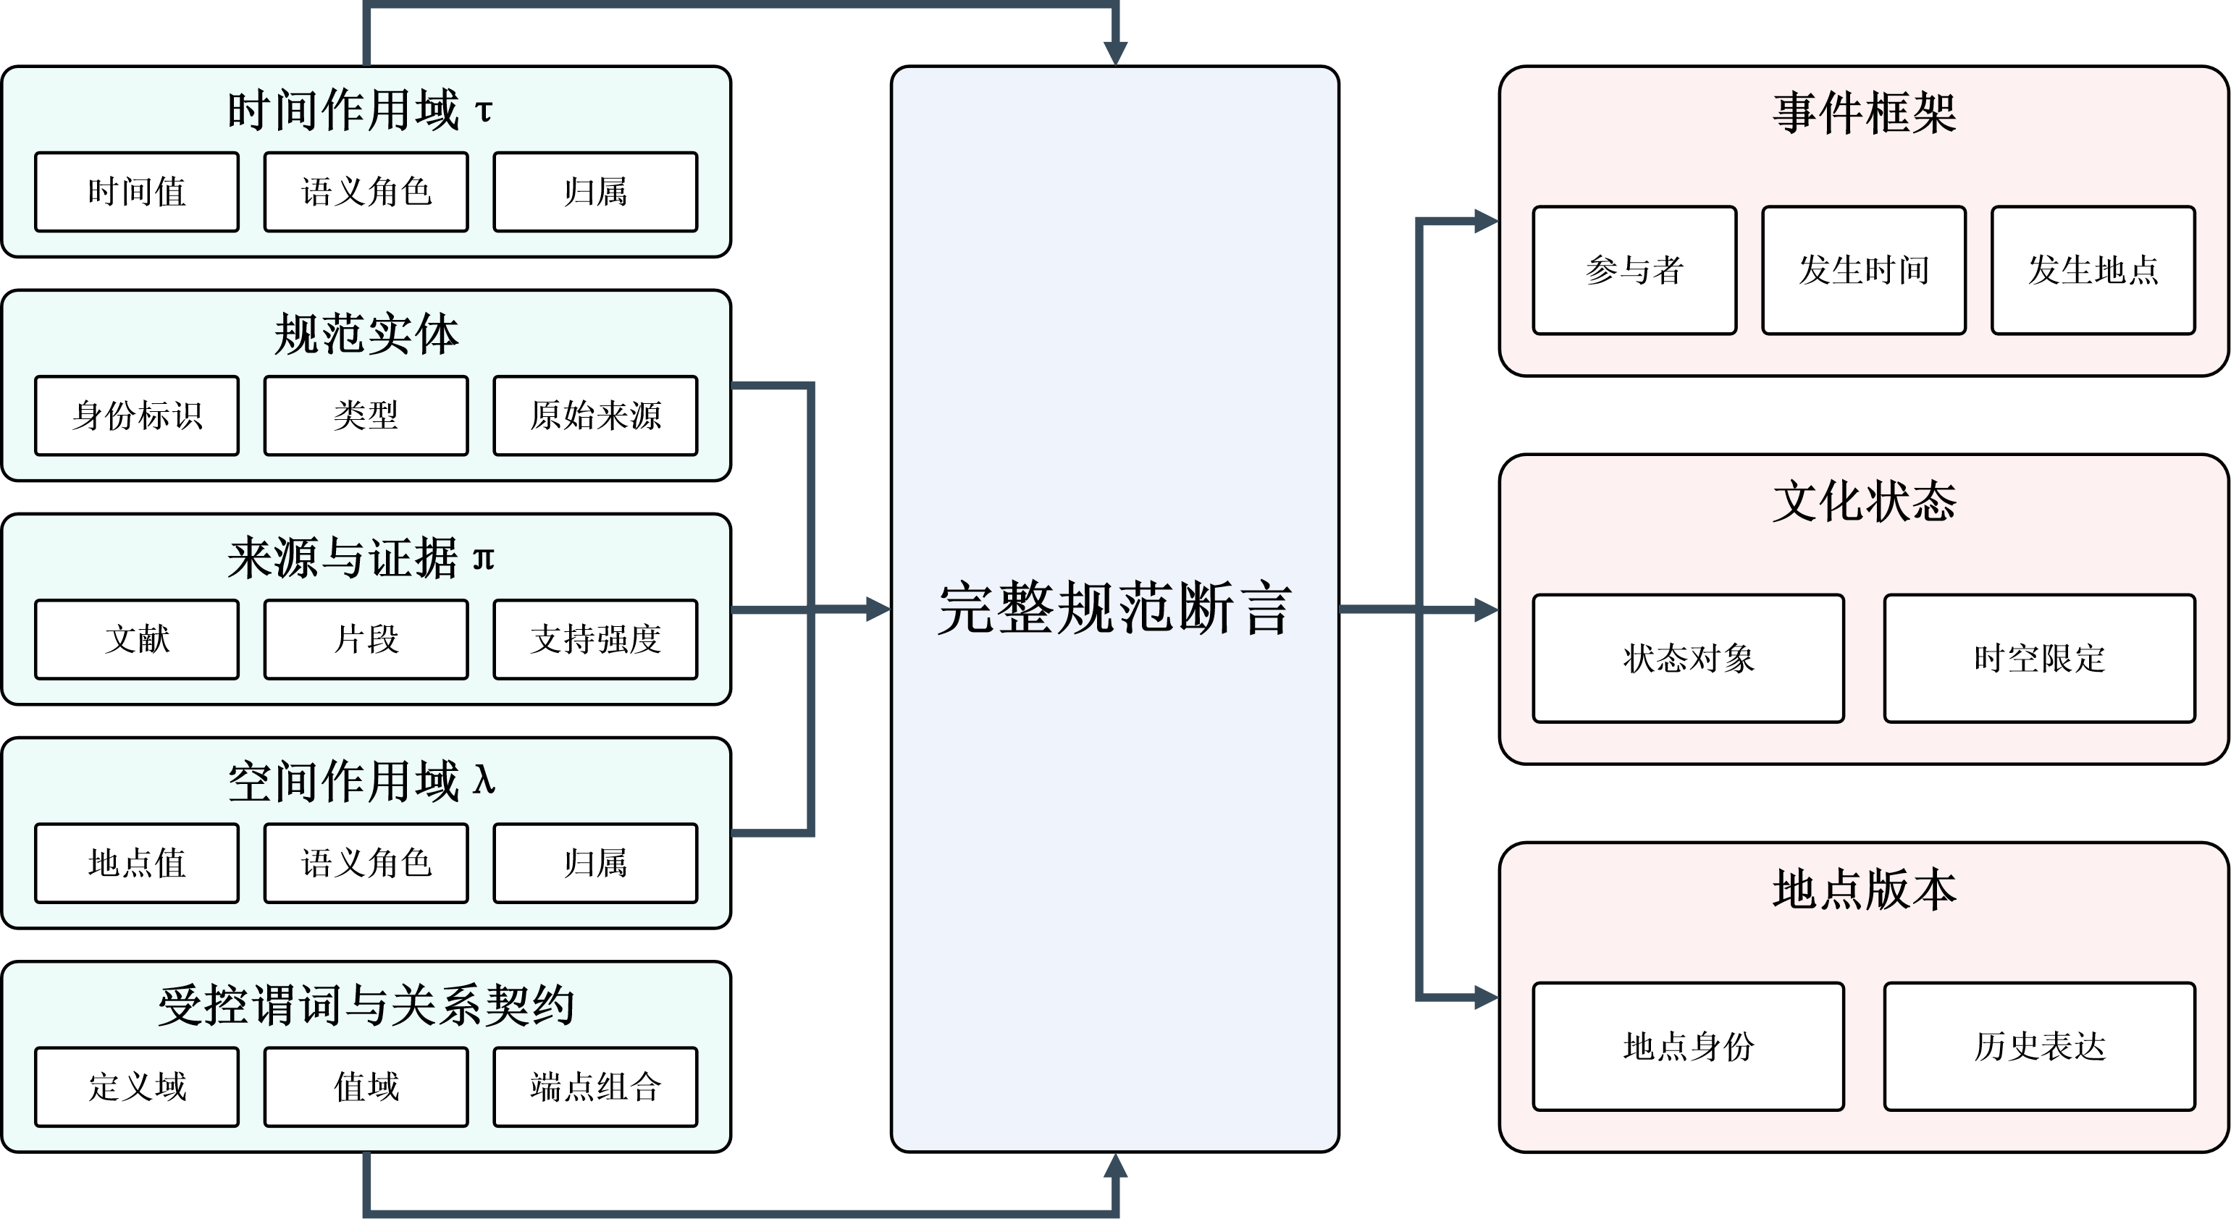
图2 规范断言与时空知识组织模型
Fig. 2 Normalized Assertions and Spatiotemporal Knowledge Organization
作用域任务比较原归属与候选改写，参考分为改写更合适、原归属更合适、两者均不合适和证据不足。前两类提供动作方向，后两类保留待核。改写仅更新时间角色、时间归属、空间角色和空间归属四类字段。转换类型包括事件地点转上下文地点或关系地点、未知时间转事件发生时间、混合及其他转换。
为选择具有稳定方向的动作，在学习集中按转换类型统计确定参考。设类型t的确定样本数为m_{t}，支持改写与保留的样本数分别为x_{t}、y_{t}，且m_{t}=x_{t}+y_{t}。令p_{t}为检验两种方向等概率的双侧精确二项检验值，则类型动作按式（5）确定。
(5)
保留动作沿用原归属，改写采用候选归属，未决保存两种表示及证据。数量门槛与方向检验共同决定按类型自动处理的范围。
3.4 结构—证据级联准入
级联准入包括结构条件检查和证据语义核验。设H(a)表示断言语义状态已经自动接受，N(r)表示关系已映射为受控谓词，V(e)表示端点类型已验证，C表示关系定义域和值域通过，则前置严格候选的判定如式（6）
(6)
G₀(a)=1时进入证据核验。H(a)=1而其余条件未全部满足时进入前置上下文；语义状态仍需核查时进入前置未决，记录端点类型、作用域冲突或其他原因。后续证据核验由此面向已经具备结构资格的命题。
原始指针完整时沿来源链读取证据；其余记录执行分级恢复：A级从断言血缘或直接来源记录恢复，B级通过同一数据行中的主客体共现定位，C级利用关联行或单名称弱线索定位，D级表示仍无可定位文本。恢复等级表示定位依据的强弱。每条断言最多组合3段证据，并限制总长度，随后使用同一核验方式判断支持程度。
证据语义门读取规范实体、谓词定义、时空作用域与证据片段，输出完全支持、部分支持、不支持、冲突或证据不足；无法定位的记录标记无证据。完全支持指原文支撑当前命题，部分支持指支持尚不完整，不支持与冲突分别表示缺乏支持及出现相反信息，证据不足指片段不足以完成判断。结果同时用于分层与标签保存。
部分支持采用固定的谓词级准入政策。设校准样本中谓词r的完全支持数与部分支持数分别为f_{r}、p_{r}，允许部分支持进入严格层的谓词集合如式（7）：
(7)
在前置严格候选内，证据准入条件如式（8）：
(8)
其中z_{a}为证据判定，F、P分别表示完全支持和部分支持。满足G_{E}的记录进入严格层；部分支持但谓词不在R_{P}中，以及证据不足的记录进入上下文层；不支持、冲突和无证据的记录进入未决层。R_{P}是类别层面的经验准入政策，严格层内部仍分别保存F与P标签。由此形成“层级—支持等级”两种互补标记，既保持既定发布政策，也能够在具体查询中按证据完整程度进一步筛选。
前置上下文与未决保留原状态，证据门改变严格候选的归属。核验采用更新后的实体、谓词和作用域，支持判定与阻断原因写回同一断言。
3.5 分层知识组织与质量评价
事件框架（EventFrame）连接人物、组织、时间、地点和来源，文化状态（CultureState）承载实体状态，地点版本（PlaceVersion）组织历史地点表达。断言通过角色与归属指向上述对象。共享参与者的事件形成时序候选，区间关系记录先后或重叠；派生边与来源直接记述分别标记，因果状态保持未推断。
局部预测质量采用覆盖率和选择性准确率。设L为具有参考标签的评价集合，g_{i}表示是否发布，ŷ_{i}为最终预测，则
(9)
选择性风险为1−Acc_{sel}，调用率以全部任务为分母。作用域实验以是否保留或改写定义g_{i}，并报告全部确定参考中的正确动作比例；参考缺失记录保留运行状态。
断言质量评价分别观察准入侧与前置门外。准入侧以双裁判五档判定一致形成强共识，完全与部分支持合计为支持，不支持与冲突合计为负向，证据不足单列。除支持精度外，同时报告审计样本数、强共识数及其覆盖率。前置严格候选按证据门后的三层构成进行后分层校正：设各层总体数为N_{h}，审计数为n_{h}，强共识数为c_{h}，其中支持数为s_{h}，则条件支持精度为
(10)
前置门外集合定义为O=A∖A₀，其中A为全部候选，A₀为前置严格候选。按抽样层权重W_{h}汇总各层潜在严格准入比例q̂_{h}，得到
(11)
严格层支持率与前置门外潜在准入率分别描述发布质量和后续修复空间，区间估计按各自抽样及统计协议计算。断言保存前置状态、支持标签、最终层级与路径。规则、模型或证据更新后，沿稳定标识比较变化，支持增量维护。
4 实验结果与分析
4.1 数据来源与实验设置
本文选取长江流域13个省级行政区域的983册中共党史文献作为研究语料，经实体、关系及时空信息规范化，形成152979个规范实体和424150条结构化断言记录。实验围绕规范化结果能否形成具有证据依据的历史知识展开，依次考察级联准入的筛选效果、局部规范化策略的作用，以及事件关联与原文证据的组织方式。
全库生产使用冻结的规则、局部分类器和证据门：证据门由 qwen3.5-4b（reasoning off，temperature=0）执行，最终层级依据证据门输出确定。全库证据审计由 gpt-oss-20b 与 qwen/qwen3-8b 两个独立裁判完成，裁判不读取另一裁判结论或知识层级。
全库实验比较前置严格候选与最终严格知识的证据支持情况，并对未通过前置筛选的候选开展分层抽样，从准入质量与潜在准入机会两个方面分析筛选结果。实体类型与时空作用域实验采用固定参考集合，比较不同判定策略的准确性和接受范围；升级预算实验进一步考察增加模型判定比例所对应的质量变化。典型史料实例用于解释指标差异所涉及的对象指称、关系内容及时空限定问题。
局部实验使用独立的固定参考集合。实体类型任务共382条，以B2冻结分类器为基础预测，风险路由使用验证集选择的DecisionTree_max_depth4，升级裁决调用openai/gpt-oss-20b；208条时空作用域任务按转换类型学习改写或保留规则。局部实验用于比较策略配置，不把其升级调用率或参考一致率外推为全库生产结果。
质量评价以规范断言与给定史料的语义一致性为依据。证据审计由两个模型分别完成，评价时均不读取知识层级及另一模型的结论；两者对五档证据标签完全一致的记录构成强共识样本。完全支持与部分支持合计为支持，不支持与冲突合计为负向，同时报告共识覆盖率和支持比例。局部实验以有效参考样本为基础，分别计算判定覆盖率、已判定结果的准确率及全部参考样本中的正确比例；模型调用率按全部测试任务计算。
4.2 级联准入的知识质量分析
候选知识经级联准入后形成的分层结果见表1，状态流转如图3所示。结构筛选得到112,158条前置严格候选，最终31,067条进入严格层，占前置严格候选的27.70%。上下文层与未决层同时接收前置阶段保留的记录及证据核验后转入的记录。最终分层反映了候选从结构条件检查到证据支持判定的变化，而不是仅依据抽取结果的置信度进行排序截取。
表1 级联准入前后的知识状态分布
Table1 Distribution of Knowledge States before and after Cascaded Admission

知识状态 | 前置阶段／条 | 最终阶段／条 | 最终占全库比例／%
严格候选／严格知识 | 112,158 | 31,067 | 7.32
上下文 | 268,047 | 299,329 | 70.57
未决 | 43,945 | 93,754 | 22.10
合计 | 424,150 | 424,150 | 100.00
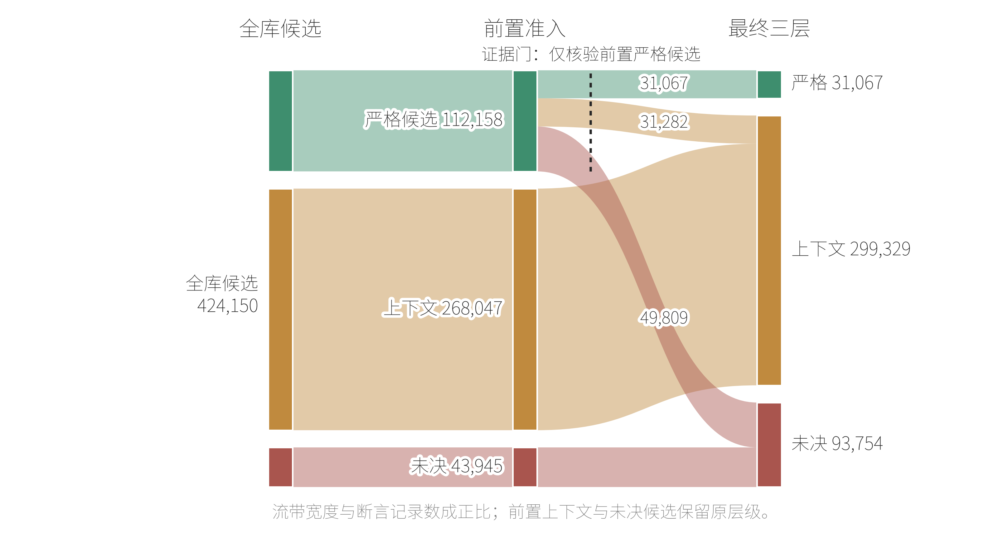
图3 级联准入的知识状态流转
Fig.3 Knowledge-State Transitions in Cascaded Admission
前置严格候选中有110,052条能够定位相关证据，可定位比例达到98.12%，但严格准入比例为27.70%。两者的差异表明，在当前候选集合中，取得相关文本并未消除知识准入中的语义判断需求。实体名称的对应提供对象线索，关系成立要求明确对象间的具体联系，时间和地点又进一步限定该联系的适用范围。规范化因而不仅涉及表达形式的统一，也包含对象对应、关系解释与限定归属等判断；这些判断组合后，可能形成比原文陈述更具体的命题。断言级核验检查的正是这种具体化是否仍处于证据支持范围之内。
这一问题在驻地关系中表现得较为清楚。上饶中心县委的相关引文确认了组织组建及其别称，候选断言却进一步指定其驻扎于“管村乡龙源、仓坞等村”。组织能够识别、地点名称能够规范表达，并不意味着二者之间的驻地关系已获证实。此类记录具有可用的史料线索，但命题增加的具体联系尚缺少对应依据。因此，结构条件通过以后仍需核查关系内容，避免将“存在相关记述”扩展为“具体关系成立”。
为评价这种筛选是否对应知识质量差异，采用4,427条分层审计样本比较准入前后的证据支持情况，其中2,268条属于最终严格层。前置严格候选的后分层总体取证据门内部三个最终去向，规模分别为31,067、31,282和49,809；不使用全库最终上下文层299,329和未决层93,754作为前置候选权重。双裁判五档标签形成强共识后，前置严格候选的条件支持精度为69.18%（95% CI：66.51%—71.96%），不支持或冲突率为29.17%（95% CI：26.39%—31.81%）。
表2 准入前后知识集合的证据审计结果
Table 2 Evidence-Audit Results for Knowledge Sets before and after Admission
评价指标 | 前置严格候选 | 最终严格层
审计样本数／条 | 4,427 | 2,268
强共识记录数／条 | 1,593 | 972
强共识覆盖率／% | 32.09 | 42.86
条件支持精度／% | 69.18（66.51—71.96） | 99.28（98.52—99.65）
条件不支持或冲突率／% | 29.17（26.39—31.81） | 0.41（0.16—1.05）
条件指标以双模型五档标签一致为条件，支持包含完全支持和部分支持。前置覆盖率及质量指标经过后分层校正；记录数为实际样本数。括号为95%置信区间，前置采用分层自助法，最终严格层采用Wilson区间。
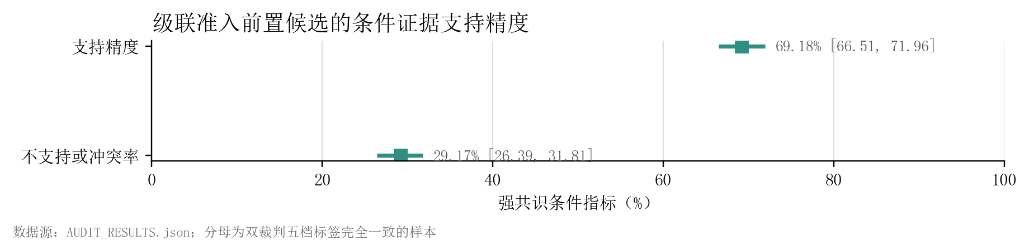
图4 级联准入前置候选的条件证据支持精度
Fig. 4 Conditional Evidence Support Precision of Preliminary Strict Candidates
经证据核验筛选后，最终严格层的条件支持精度为99.28%（965/972，95% CI：98.52%—99.65%），较前置候选提高30.10个百分点；不支持或冲突率降至0.41%（4/972，95% CI：0.16%—1.05%）。支持比例的提高与负向比例的降低共同表明，语义核验将证据支持较充分的命题集中到严格层，并将缺乏支持的关联与其区分。该指标把支持程度与评价分歧放在同一强共识条件口径下呈现。
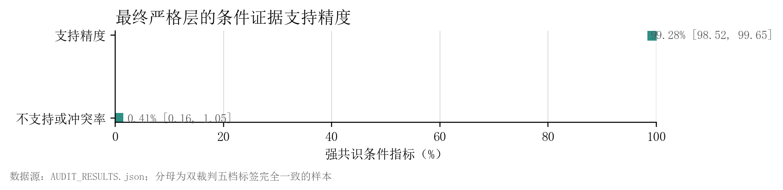
图5 最终严格知识的条件证据支持精度
Fig.5 Conditional Evidence Support Precision of Final Strict Knowledge
严格层的972条强共识记录中，完全支持占80.66%，其余获得支持的记录属于部分支持。该结果与严格层接受完全支持及符合既定谓词政策的部分支持记录这一设计相对应：知识层级表达准入结果，支持等级表达证据完整程度，二者承担不同的信息组织功能。全体审计样本的五档标签一致率为35.98%，Cohen κ为0.1838；最终严格层的强共识覆盖率为42.86%。因此，评价同时呈现准入集合中的支持程度与模型间的一致范围，不能把模型共识等同于专家金标准或跨来源历史真实性。
准入集合的质量提高，还需结合前置筛选之外保留的候选进行分析。从311,992条前置门外记录中分层抽取5,000条，4,957条获得双方有效判断，31条形成潜在严格准入共识。按抽样设计加权，潜在严格准入比例为0.66%，95%置信区间为0.40%—0.97%。该结果衡量的是前置筛选之外、在当前判定条件下仍具备严格准入资格的候选比例，与准入侧的支持精度共同描述筛选两侧的知识情况。
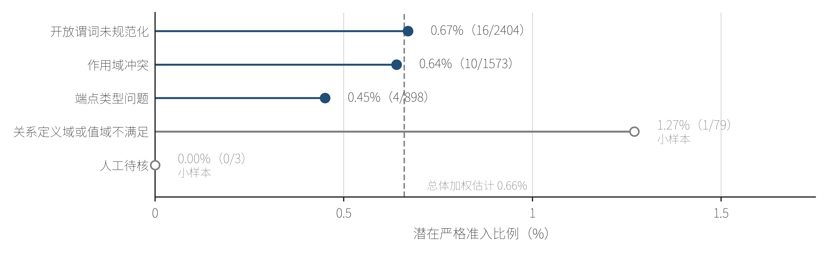
图6 不同前置阻断原因下的潜在严格准入比例
Fig. 6 Potential Strict-Admission Opportunities by Pre-Gate Blocking Reason
图6所示的潜在准入记录涉及不同的语义问题，其中26条来自谓词未规范化和作用域冲突两组。前者需要明确原始关系表达如何映射到受控谓词，后者需要确定时空线索所限定的对象。两组的潜在准入记录说明，部分候选的问题是规范解释尚未稳定，而不是史料线索毫无价值。关系类型约束组的样本比例较高，但仅对应79条样本中的1条，不能仅按比例高低确定修复重点。更合适的处理是根据具体阻断原因补充关系解释或限定核查，而非统一放宽准入条件。由此，级联准入既区分证据支持程度，也保留了后续知识完善所需的问题类型。
4.3 规范化策略的对比分析
实体类型实验包含382条任务，划分为254条开发样本、66条验证样本和62条测试样本。以B2冻结分类器作为基础预测，风险路由模型为验证集选择的DecisionTree_max_depth4，升级裁决模型为openai/gpt-oss-20b；预测器消融另比较字符TF-IDF、nomic-embed嵌入和二者融合三种局部配置。测试采用排除裁判B标签后形成的共识参考，即leave-B-out参考，其中48条具有有效标签。表3在同一参考集合上比较规则、分类器、大模型及其组合，并考察类型接受条件与风险路由的作用。
表3 实体类型判定的对比与消融结果
Table 3 Entity-Type Decision Comparison and Ablation Results
方法 | 正确数／判定数 | 覆盖率／% | 选择性准确率／%
S0、S3—S5 完整类型门及单项变体 | 1/2 | 4.17 | 50.00
S1 统一阈值替代类别阈值 | 0/1 | 2.08 | 0.00
S2 移除规则一致条件 | 10/17 | 35.42 | 58.82
S6 仅规则 | 10/14 | 29.17 | 71.43
S7 仅分类器 | 19/45 | 93.75 | 42.22
S8 直接大模型判定 | 45/48 | 100.00 | 93.75
S9 规则＋分类器 | 28/48 | 100.00 | 58.33
S10 规则＋大模型 | 42/48 | 100.00 | 87.50
三路风险路由 | 29/47 | 97.92 | 61.70
规则与模型组合的效果取决于被组合的判断来源，而非组合本身。规则与分类器结合时，正确判断由19条增至28条；规则与直接大模型结合时，正确判断却由45条降至42条。同一类规则介入不同基础预测后产生了不同结果，说明规则并不具有普遍优先的裁决地位。它能够补充特定对象的类型线索，也可能在与较准确的模型判断冲突时引入损失。因此，规范化策略需要明确规则适用的对象及冲突时的取舍，而不能将判断来源的增加直接等同于证据增强。
接受条件的消融进一步区分了“限制判定范围”与“提高判定能力”。完整类型门仅接受2条有效参考记录，其中1条正确；移除规则一致条件后，判定数增至17条，其中10条正确。由这两组结果可得，新增的15条判断中有9条正确、6条错误。规则一致条件同时排除了正确和错误判断，因而其作用是对存在信号分歧的对象暂缓决策，而不是直接判定这些对象的真实类型。其余三个单项变体未改变当前结果，也表明接受范围取决于各条件共同形成的边界，单项条件的存在并不必然带来可观测的质量增益。
表4将这些差异落实到具体名称的语义结构。“乡建学院学生”中的“乡建学院”限定群体来源，实际指称由中心语“学生”决定；“红军歌曲”中的“红军”修饰作品，不能直接决定整个名称属于组织。两例升级后分别调整为社会群体和创作作品，与主参考一致。“斗争歌谣”则仍被自动判为事件。从词组结构看，“斗争”提供主题或行动线索，“歌谣”才限定对象类别，该例的误判呈现出名称主题与对象类型之间的混淆。
表4 典型实体的类型规范化结果
Table 4 Entity Type Normalization in Representative Cases
实体名称 | 基础预测 | 处理方式 | 最终预测 | 主参考
乡建学院学生 | 机构 | 升级裁决 | 社会群体 | 社会群体
红军歌曲 | 组织 | 升级裁决 | 创作作品 | 创作作品
斗争歌谣 | 事件 | 自动接受 | 事件 | 创作作品
这类区别会继续影响关系解释。学生群体与学院机构、歌曲作品与军事组织分别对应不同的关系端点类型，名称中出现相同领域词语，并不意味着可以套用相同的关系约束。实体规范化需要把主题线索与实际指称区分开来。局部类型纠正解决了端点如何解释的问题，关系内容及其证据依据仍由后续断言核验确定，由此形成类型判定与完整命题评价的衔接。
三路风险路由在全部62条测试任务上的升级调用率为30.65%，在主参考集合上的覆盖率和选择性准确率分别为97.92%与61.70%。有参考的升级记录中，9条由错误转为正确，1条由正确转为错误，净增加8条正确判断。该结果表明，局部升级的收益来自对部分基础预测的重新解释，同时也会引入新的判断误差。结合表3可见，局部升级与全量大模型判断对应不同的资源投入和模型配置，本组实验呈现的是固定预算下的纠错效果，而不是对全量判定能力的替代。
图7进一步给出开发集和验证集在不同升级比例下的整体参考一致率，分别以207条和54条有效参考为分母。验证集在30%升级比例下的一致率为44.44%，全量升级时达到85.19%；两个集合在30%以后均继续改善。这意味着较低预算尚未覆盖全部可从升级判断中受益的对象，剩余候选仍包含基础预测未能解决的语义问题。30%在本研究中是固定的资源条件，曲线则说明这一条件下的质量结果处于持续变化的预算—效果关系中。
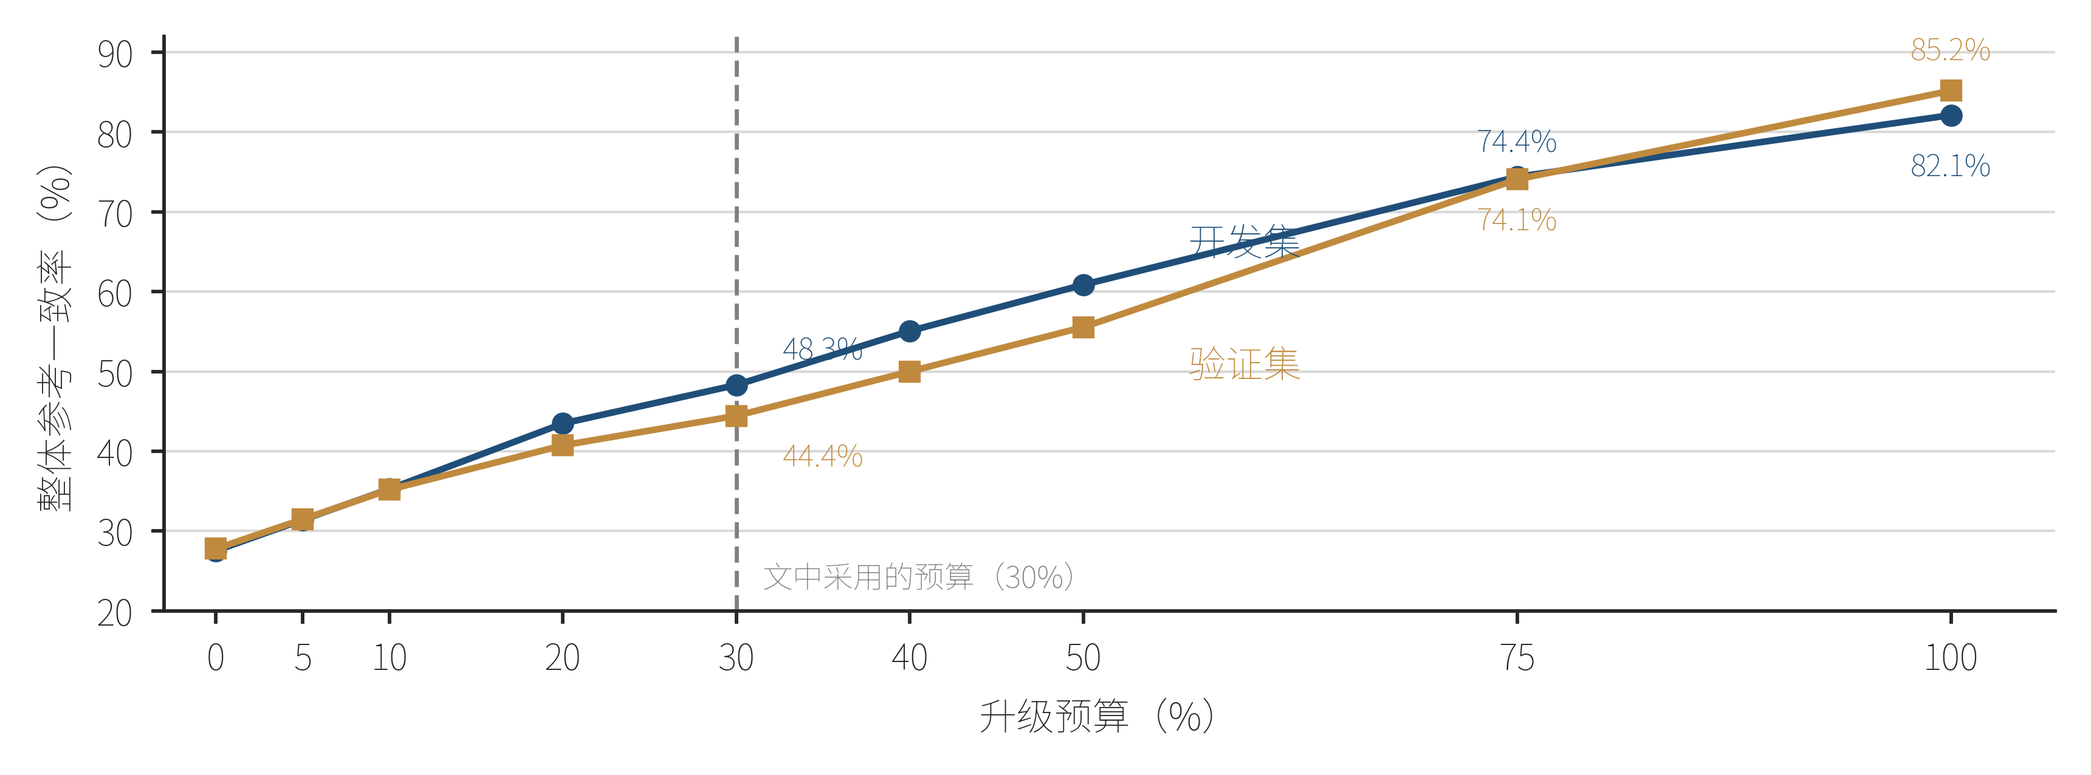
图7 升级预算与整体参考一致率的关系
Fig.7 Overall Reference Agreement as a Function of Escalation Budget
时空作用域实验进一步考察规范化是否改变了命题的限定含义。208条任务分为125条学习样本和83条留出样本，留出集中62条具有确定动作参考，用于比较全量改写、全量保留与选择性策略。学习所得可执行规则仅针对“事件地点转上下文地点”这一转换类型保留原归属，其余转换暂缓判断。表5给出同一参考集合上的动作结果及评价指标。
表5 时空作用域策略的结果与质量—覆盖取舍
Table 5 Outcomes and Quality–Coverage Trade-offs of Scope Decision Strategies
策略 | 正确／条 | 错误／条 | 未决／条 | 动作覆盖率／% | 动作准确率／% | 整体正确比例／%
全量改写 | 23 | 39 | 0 | 100.00 | 37.10 | 37.10
全量保留 | 39 | 23 | 0 | 100.00 | 62.90 | 62.90
选择性策略 | 25 | 3 | 34 | 45.16 | 89.29 | 40.32
全量保留的整体正确比例为62.90%，高于全量改写的37.10%，表明候选作用域调整并非普遍优于原有归属。事件地点与上下文地点的差异不在名称是否相同，而在空间信息所限定的对象：前者说明事件发生范围，后者提供叙述背景。统一改写可能把已有的发生地关系转为背景联系，从而改变命题含义。本组结果支持将作用域规范化理解为对已有归属的有条件确认，而非以改变原值的数量衡量修复效果。
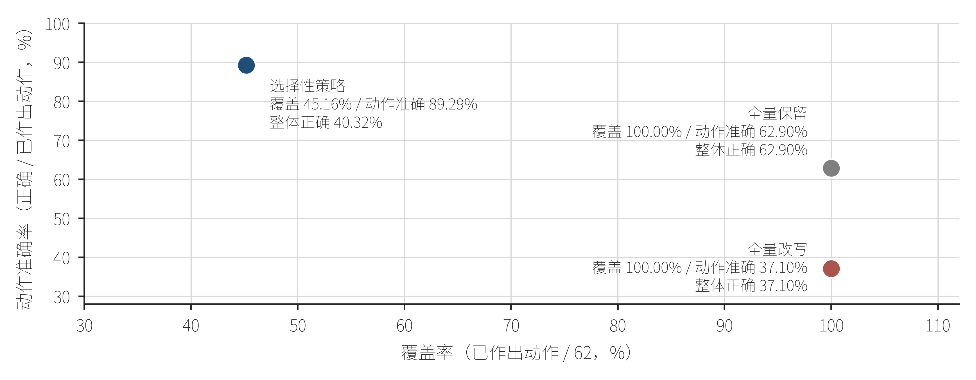
图8 时空作用域策略的准确性与覆盖范围
Fig.8 Accuracy and Coverage of Spatiotemporal Scope Decision Strategies
选择性策略在45.16%的覆盖范围内取得89.29%的动作准确率。以全量保留为参照，错误确认由23条减至3条，正确确认也由39条减至25条。由于选择性策略执行的是保留动作，可将其暂缓判断的34条记录进一步分解为20条按原归属确认时会判错的记录，以及14条本可正确保留的记录。这一分解表明，策略减少错误的主要途径是暂缓不可靠的确认，而不是将原有错误逐条改写为正确；相应代价是部分正确知识暂未获得确定状态。该结果支持按转换类型和参考证据分别维护作用域策略。
类型与作用域实验由此揭示了两种不同的质量控制作用。类型升级能够改变对对象的解释，并在部分样本上纠正基础预测；作用域选择则主要控制何时确认既有归属。二者分别作用于规范断言的组成部分，但局部转换通过并不直接确定完整命题成立。将这些局部判断与证据核验衔接，可以进一步检查类型解释、关系内容和时空限定组合后的语义是否仍获史料支持。
4.4 知识组织与实例分析
规范化后的知识组织需要同时保留对象间的联系、联系的语义类型和各项命题的证据状态。图9直接取自T34严格层边表，选取以“南昌起义”为客体的12条代表性边：组织关系连接中国共产党和周恩来，领导关系连接刘伯承、前敌委员会、叶挺、周恩来和朱德，参与关系连接二十军的教导团、余增生、傅光夏、冉聿修和刘久成。图中箭头均由主体指向事件，节点颜色表示主体或客体类型。
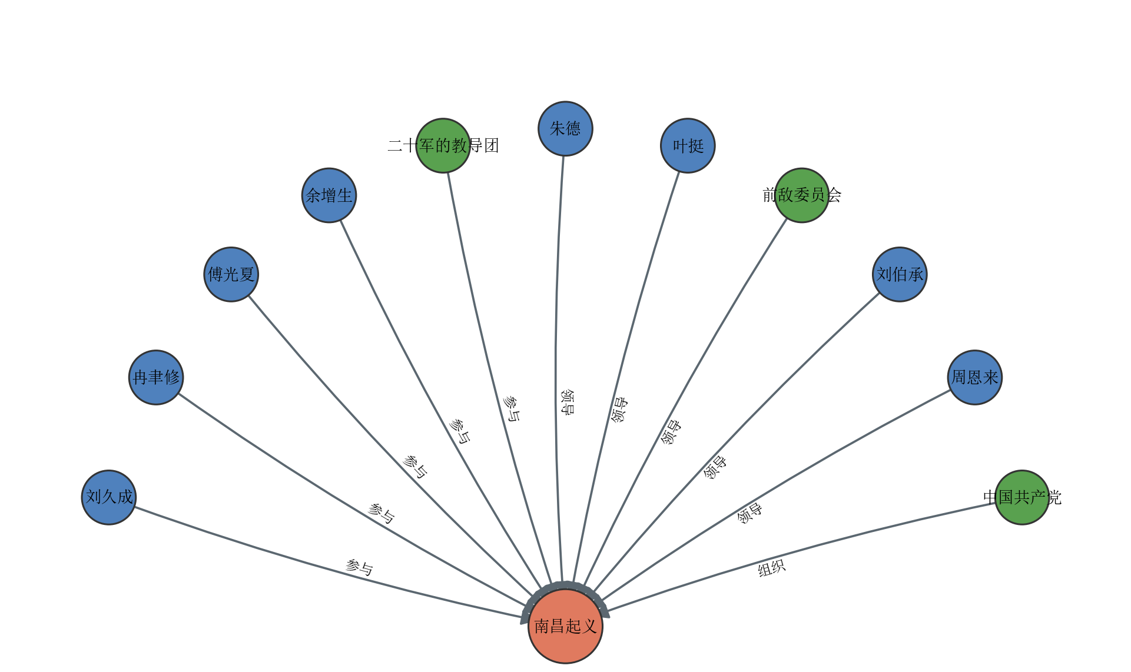
图9 “南昌起义”严格层事件关系网络（T34边表节选）
Fig. 9 Strict-Layer Event Relation Network of the Nanchang Uprising (T34 Excerpt)
图9不承担空间粒度分析，只用于说明同一事件中的角色关系如何被区分。周恩来同时出现在组织和领导两类边中，说明同一主体可以在不同断言中承担不同角色；把这些边统一表示为“相关”会丢失角色语义，也会削弱按角色检索和解释的能力。图中组织、领导和参与三类关系均以南昌起义为客体，方向和谓词来自同一严格层边表，因此事件框架的汇聚作用与断言的角色约束能够在同一网络中对应。
事件层面的关联汇聚还需落实到具体命题的证据对应。表6选取三条具有引文的核验记录，分别呈现人物参与关系得到支持、组织具体驻地支持不完整，以及候选年份与引文冲突的情形。与仅展示节点连接不同，这组实例进一步比较原文究竟支持了断言的哪一部分，以及这种支持范围如何影响知识准入。
表6 典型断言的证据支持与准入结果
Table 6 Evidence Support and Admission Outcomes of Representative Assertions
规范断言及限定 | 原文引文摘录 | 证据核验关注点 | 证据门五档结果
胡筠—参与—武汉收回英租界斗争 | “在一九二七年‘一三’事件武汉各界收回英租界的斗争中，胡筠与胡毓秀、陈云裳等女生过江到汉口散发传单，进行街头演讲……” | 人物、事件背景与参与行动相互对应。 | 完全支持；严格层
上饶中心县委—驻扎于—管村乡龙源、仓坞等村 | “1939年3月，赣东北特委撤销后，福建省委在上饶组建了上饶（又称上广饶）中心县委……” | 组织组建得到确认，具体驻地未见于该引文。 | 部分支持；上下文层
朱德—参与—智取宜章；候选年份：1927年 | “1928年1月12日，朱德率部智取宜章。” | 候选年份与引文年份不一致。 | 相矛盾；未决层
胡筠案例的原文不仅出现人物和事件名称，还记述了散发传单、街头演讲等行动，并将这些行动置于收回英租界斗争的语境中。图10展示人物提及、事件背景和行动描述与规范断言之间的对应关系。其中，“参与”并非仅由人物与事件共现得到，而是由人物在该事件中的具体行动提供语义依据。该例说明，关系规范化可以对原文行为进行概括，但这种概括需要保持行为主体和事件归属的一致，才能形成获得支持的规范命题。
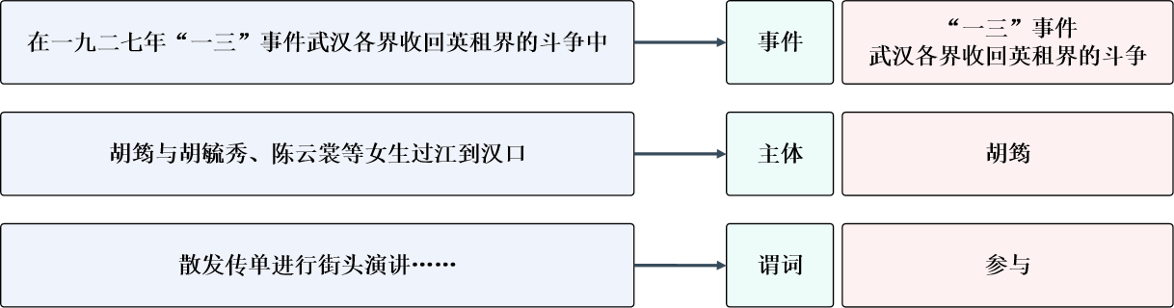
图10 胡筠参与事件的原文证据与规范断言对齐
Fig. 10 Evidence–Assertion Alignment for Hu Yun’s Participation in the Event
上饶中心县委案例体现了规范化如何改变完整命题的含义。该例包含两种性质不同的转换：主体由地点调整为组织，修正了对象类别；关系由“活动范围”映射为“驻扎于”，则把活动地域表述转化为具体驻地判断，增加了关系成立所需的证据要求。相关引文确认了组织组建及其别称，也记述了党组织恢复活动，但没有给出“管村乡龙源、仓坞等村”为具体驻地的依据。因此，对象类型得到修正，并不意味着关系映射同时获得证实，二者需要在完整断言中分别接受证据检查。该条在 V2 中的 strict_semantic 是结构准入阶段的状态；进入证据门后，五档判定为部分支持，最终层按固定谓词政策归入上下文层。
智取宜章案例中的冲突发生在候选时间限定与证据时间之间。候选记录的时间字段保存为1927年，证据引文则明确记载朱德率部于1928年1月12日智取宜章；独立审计据此将人物—事件关系标为矛盾并置于未决层。这里的核验对象是候选断言所带的时间限定，不是根据外部常识补写历史年份。该例说明，人物和事件能够对应，并不能使附加时间条件同时成立；带有冲突限定的完整断言必须与关系本身分开处理。
三例共同将规范化不确定性定位到命题内部：人物参与例具有对象、行为与事件的对应依据，驻地例缺少指定关系内容的支持，时间冲突例则在局部关系可对应的情况下仍存在限定不一致。由此，知识质量控制的对象应是包含实体、关系及时空条件的完整断言，而非彼此分离的要素匹配结果。事件框架负责汇集关联，断言负责保留每项联系的含义、依据与确定性状态。二者结合，使图谱的价值从连接历史对象进一步落实为组织具有明确解释范围的历史命题。
5 结论
本文围绕一个核心问题展开：实体、关系及时空作用域经过规范化后，形成的完整断言是否仍由原文支持。研究以规范断言为单位，把对象身份、受控关系和时空归属纳入结构检查，再用证据定位与语义支持决定断言进入严格、上下文或未决状态。
基于长江流域13个省级行政区域983册中共党史文献的结果表明，结构规范化能够减少端点和关系表达的不一致，却不能替代对完整命题的原文核验；前置候选与最终严格层之间的支持差异，说明关系具体化和时空限定会产生额外证据要求。类型升级主要改变对象解释，作用域策略主要决定何时确认既有归属，二者的局部收益和暂缓代价都应在各自参考集合内解释。
本文的价值在于把结构合法性、原文支持和知识状态放在同一条可追溯链中，使图谱中的关联能够区分对象线索、关系成立和限定条件。后续工作应扩大跨来源证据组织，改善复杂历史限定的识别，并在作者确认数据公开和相关声明后支持可复核的持续更新；这些方向不改变本研究当前准入质量结论的范围。
参考文献：
[1] 岳文玉, 曹树金, 赵怡珑. 基于知识图谱的中共党史知识索引设计与实现[J]. 图书馆论坛, 2025, 45(3): 110-119.
[2] SCHIMMENTI A, PASQUAL V, VITALI F, et al. Knowledge graphs generation from cultural heritage texts: combining LLMs and ontological engineering for scholarly debates[J]. Journal of Documentation, 2026, 82(7): 206-250.
[3] PAN S, LUO L, WANG Y, et al. Unifying large language models and knowledge graphs: a roadmap[J]. IEEE Transactions on Knowledge and Data Engineering, 2024, 36(7): 3580-3599.
[4] HENDRICKX K, PERINI L, VAN DER PLAS D, et al. Machine learning with a reject option: a survey[J]. Machine Learning, 2024, 113(5): 3073-3110.
[5] XUE B, ZOU L. Knowledge graph quality management: a comprehensive survey[J]. IEEE Transactions on Knowledge and Data Engineering, 2023, 35(5): 4969-4988.
[6] HERSCHEL M, DIESTELKÄMPER R, BEN LAHMAR H. A survey on provenance: what for? What form? What from?[J]. The VLDB Journal, 2017, 26(6): 881-906.
[7] 文化和旅游部. 《长江国家文化公园建设保护规划》出台[EB/OL]. (2025-01-10)[2026-08-06]. https://www.mct.gov.cn/wlbphone/wlbydd/xxfb/jiaodianxinwen/202501/t20250110_957787.html.
[8] 丁怡, 李刚, 魏弋. 红色数字人文：概念内涵、发展现状与建设措施[J]. 图书馆杂志, 2023, 42(7): 94-101.
[9] 陈涛, 刘炜, 单蓉蓉, 等. 知识图谱在数字人文中的应用研究[J]. 中国图书馆学报, 2019, 45(6): 34-49.
[10] 岳文玉,曹树金.基于知识图谱的中国共产党历史知识双层语义索引研究[J/OL].图书馆杂志,1-11[2026-08-06].https://link.cnki.net/urlid/31.1108.G2.20260403.1758.009.
[11] 刘竟, 王萌, 刘桂锋, 等. 数字人文视角下红色文化资源知识图谱构建研究[J]. 图书馆杂志, 2023, 42(7): 102-109, 125.
[12] 张云中, 郭冬, 王亚鸽, 等. 基于知识图谱的红色历史人物知识问答服务框架研究[J]. 图书情报工作, 2021, 65(16): 108-117.
[13] 李肖俊, 赵燕清, 卢恒. 基于本体的山东红色革命人物知识图谱构建方法研究[J]. 新世纪图书馆, 2026(6): 22-31.
[14] 周林兴, 崔云萍. 区域性红色档案资源的协同开发利用探析：以长三角区域为分析对象[J]. 档案学通讯, 2021(5): 4-13.
[15] 李蔷, 邸焕双. 长江经济带红色档案资源协同开发水平评估及对策研究[J]. 情报科学, 2025, 43(12): 125-131.
[16] 隋安, 童永生, 高宁. 大语言模型驱动的《活计档》知识图谱构建[J]. 信息资源管理学报, 2026, 16(1): 116-130.
[17] 张卫东, 陈希鹏, 翁慧诠. 基于大模型与LoRA的东北抗联红色人物知识图谱构建方法研究[J]. 情报理论与实践, 2025, 48(8): 187-195.
[18] 崔鸿飞, 王梓洁. 大模型辅助的多源文献知识图谱高质量构建、注释与应用研究[J]. 图书情报工作, 2026, 70(7): 101-117.
[19] 屈王静. 档案语料的语义标注与知识图谱构建：理论、方法与应用研究[J]. 山西档案, 2024(11): 29-31.
[20] 韩镁. 人工智能赋能红色出版知识图谱的构建与应用思考[J]. 中国出版, 2025(11): 39-44.
[21] 汪晨亮, 赵佳乐, 葛星彤, 等. 面向历史文献的大模型图谱增强时空叙事方法研究[J]. 计算机工程.
[22] 李相成, 汪永伟, 李强, 等. ERC-KG：结合大语言模型的领域知识图谱构建方法[J]. 计算机工程与科学.
[23] ZHAO X, DENG Y, YANG M, et al. A comprehensive survey on relation extraction: recent advances and new frontiers[J]. ACM Computing Surveys, 2024, 56(11): 293:1-293:39.
[24] ZHOU Z H. A brief introduction to weakly supervised learning[J]. National Science Review, 2018, 5(1): 44-53.
[25] ABDAR M, POURPANAH F, HUSSAIN S, et al. A review of uncertainty quantification in deep learning: techniques, applications and challenges[J]. Information Fusion, 2021, 76: 243-297.
[26] GAWLIKOWSKI J, TASSI C R N, ALI M, et al. A survey of uncertainty in deep neural networks[J]. Artificial Intelligence Review, 2023, 56(Suppl 1): 1513-1589.
[27] CHRISTOPHIDES V, EFTHYMIOU V, PALPANAS T, et al. An overview of end-to-end entity resolution for big data[J]. ACM Computing Surveys, 2021, 53(6): 127:1-127:42.
[28] ELMAGARMID A K, IPEIROTIS P G, VERYKIOS V S. Duplicate record detection: a survey[J]. IEEE Transactions on Knowledge and Data Engineering, 2007, 19(1): 1-16.
[29] HOGAN A, BLOMQVIST E, COCHEZ M, et al. Knowledge graphs[J]. ACM Computing Surveys, 2021, 54(4): 71:1-71:37.
[30] ABU-SALIH B. Domain-specific knowledge graphs: a survey[J]. Journal of Network and Computer Applications, 2021, 185: 103076.
[31] 陆泉, 陈静宇, 陈帅朴, 等. 场景化知识图谱及构建方法[J]. 情报科学, 2024, 42(3): 1-9, 32.
[32] 韩炳, 曲腾腾, 刘颢, 等. 网格时空知识图谱构建及时空知识判定应用[J]. 指挥与控制学报, 2025, 11(3): 253-264.
[33] 马汉达, 费凡. 时空融合的时序知识图谱多跳推理模型[J]. 计算机应用研究, 2026, 43(4): 1013-1020.
[34] ZHANG Y, KONG X, SHEN Z, et al. A survey on temporal knowledge graph embedding: models and applications[J]. Knowledge-Based Systems, 2024, 304: 112454.
[35] MOREAU L, CLIFFORD B, FREIRE J, et al. The Open Provenance Model core specification (v1.1)[J]. Future Generation Computer Systems, 2011, 27(6): 743-756.
[36] BARONCINI S, SARTINI B, VAN ERP M, et al. Is dc enough? A landscape on iconography and iconology statements of knowledge graphs in the semantic web[J]. Journal of Documentation, 2023, 79(7): 115-136.
[37] LI J, SUN A, HAN J, et al. A Survey on Deep Learning for Named Entity Recognition[J]. IEEE Transactions on Knowledge and Data Engineering, 2022, 34(1): 50-70. DOI: 10.1109/TKDE.2020.2981314.
[38] SMIRNOVA A, CUDRÉ-MAUROUX P. Relation Extraction Using Distant Supervision: A Survey[J]. ACM Computing Surveys, 2018, 51(5): 106:1-106:35. DOI: 10.1145/3241741.
[39] NASAR Z, JAFFRY S W, MALIK M K. Named Entity Recognition and Relation Extraction: State-of-the-Art[J]. ACM Computing Surveys, 2021, 54(1): 20:1-20:39. DOI: 10.1145/3445965.
[40] WANG Y, TONG H, ZHU Z, et al. Nested Named Entity Recognition: A Survey[J]. ACM Transactions on Knowledge Discovery from Data, 2022, 16(6): 108:1-108:29. DOI: 10.1145/3522593.
[41] HE W, JIANG Z, XIAO T, et al. A Survey on Uncertainty Quantification Methods for Deep Learning[J]. ACM Computing Surveys, 2026, 58(7): 179:1-179:35. DOI: 10.1145/3786319.
[42] CHRISTEN P. A Survey of Indexing Techniques for Scalable Record Linkage and Deduplication[J]. IEEE Transactions on Knowledge and Data Engineering, 2012, 24(9): 1537-1555. DOI: 10.1109/TKDE.2011.127.
[43] 李佳,李静,刘海砚,陆川伟,陈晓慧,刘俊楠,石文. 地理知识图谱增强与多时空条件约束的轨迹预测[J].测绘学报,2024,53(10):2021-2033.
[44] 赵成原,刘名威,彭鑫,陈碧欢,赵文耘. 深度学习模型知识图谱构建方法[J].计算机应用与软件,2025,42(11):17-24+51.
[45] JI S, PAN S, CAMBRIA E, et al. A Survey on Knowledge Graphs: Representation, Acquisition, and Applications[J]. IEEE Transactions on Neural Networks and Learning Systems, 2022, 33(2): 494-514. DOI: 10.1109/TNNLS.2021.3070843.
[46] WANG S, QIU P, ZHU Y, et al. Review, framework, and future perspectives of Geographic Knowledge Graph (GeoKG) quality assessment[J]. Geo-spatial Information Science, 2025, 28(4): 1701-1721. DOI: 10.1080/10095020.2024.2403785.
[47] 付翔, 黄金宇, 秦一凡, 等. 面向强规范领域的知识图谱增强检索与原文校验可信生成方法[J/OL]. 数据分析与知识发现, 2026-09-17. https://link.cnki.net/urlid/10.1478.G2.20260917.1335.008.
通讯作者（Corresponding author）：待作者确认。
基金项目：待作者确认。
Funding information: To be confirmed by the authors.
作者贡献声明：待作者确认。

利益冲突声明：待作者确认。

支撑数据：将在作者确认公开平台后补充数据标题、DOI或访问链接。

